《数据库系统原理》实验报告（2）
题目：DML语言实验
学号 | 2453359 | 姓名 | 李欣洋 | 日期 | 4.1
实验环境：MariaDB

实验步骤及结果截图：
1.实验二中表结构和实验一相同，仅修改了Student表中关于Gender的约束，先修改约束
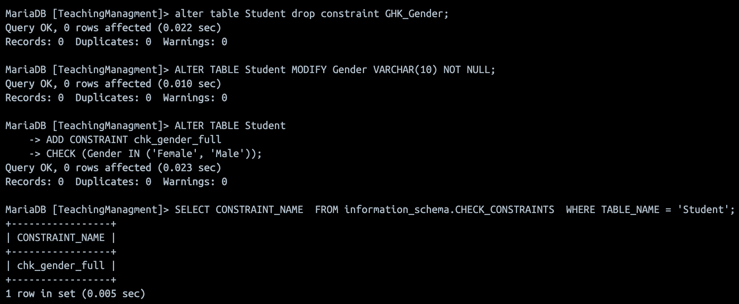
2.插入数据
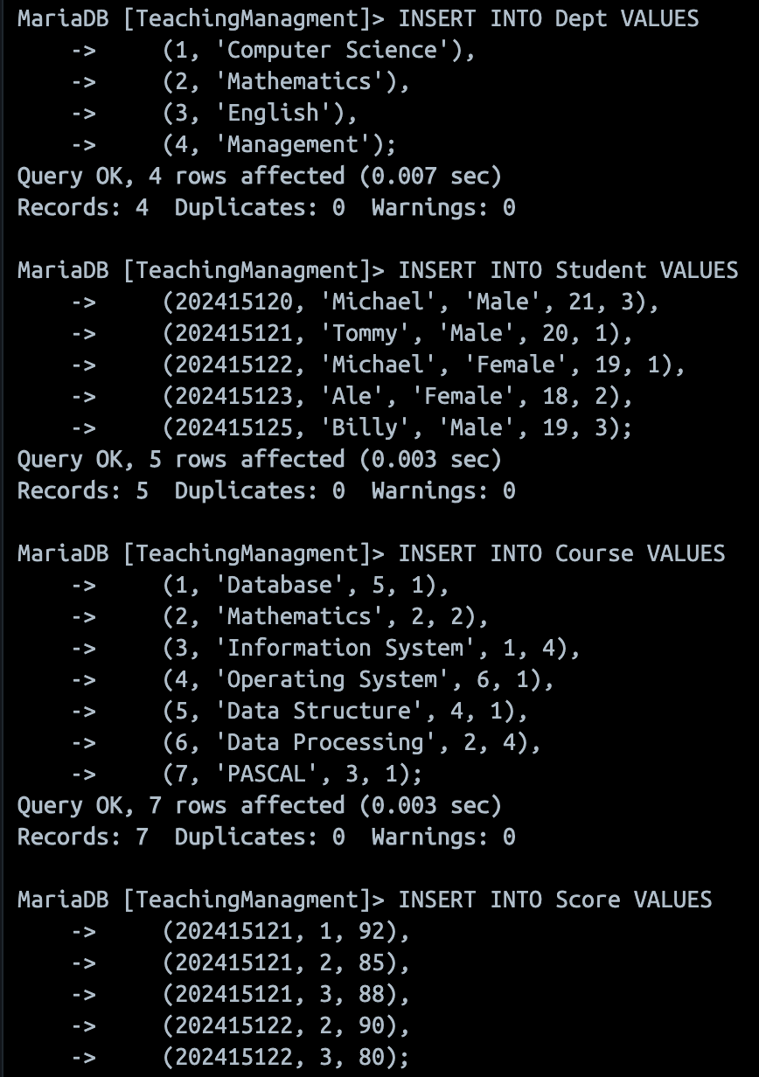
3.查询所有年龄在21岁以下学生的姓名和年龄
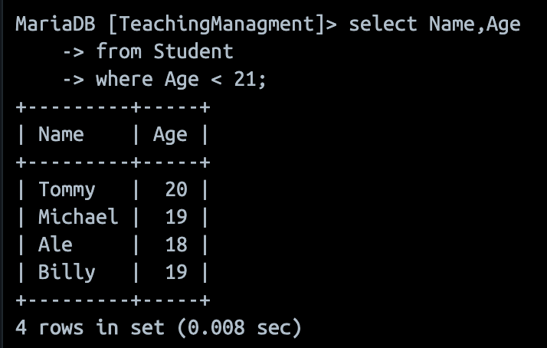
4.查询选2号课程且成绩在80 – 90 的学号
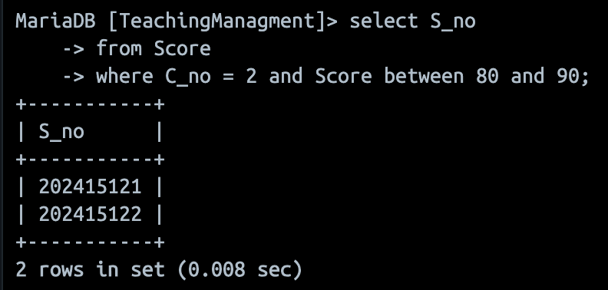
5.查询姓名第二个字母是e的学生姓名
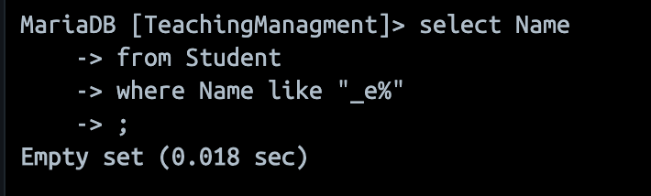
6. 查询全体男学生的学号、系、年龄。结果按所在的系升序排列，同一系中的学生按年龄降序排列。
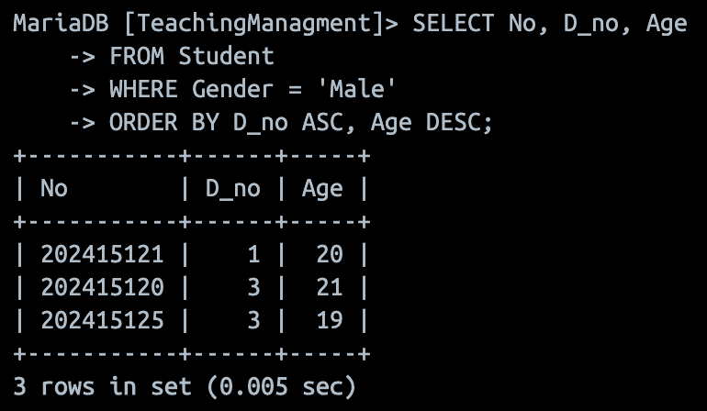
7.查询女学生的总人数平均年龄
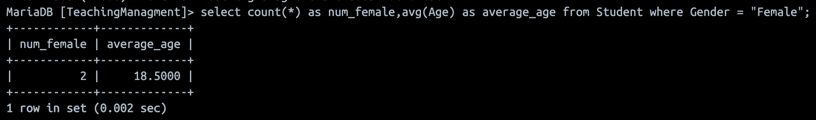
8. 查询选修 2 号课程并及格（分数大于 60）的学生最高分、最低分及总分。
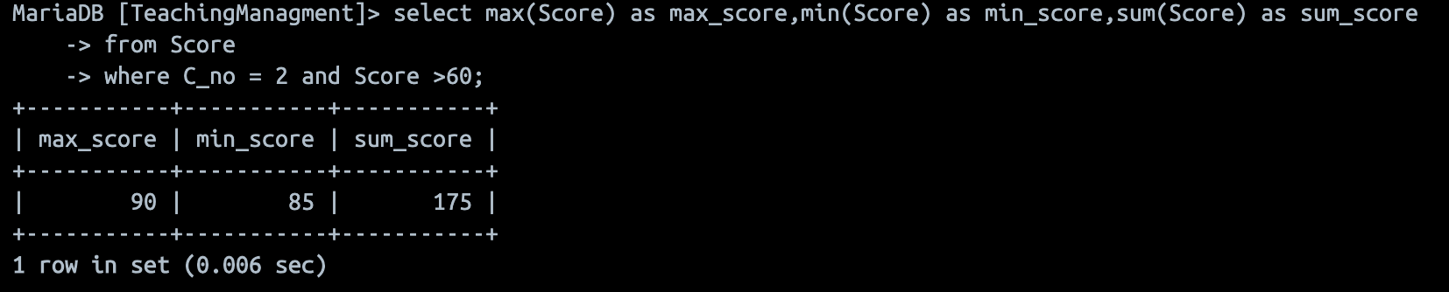
9. 向 Score 表中插入一条记录 (200266666, 1, 85)。
10. 求每个学生（号）的平均成绩，并将其中超过 70 分的按学号输出
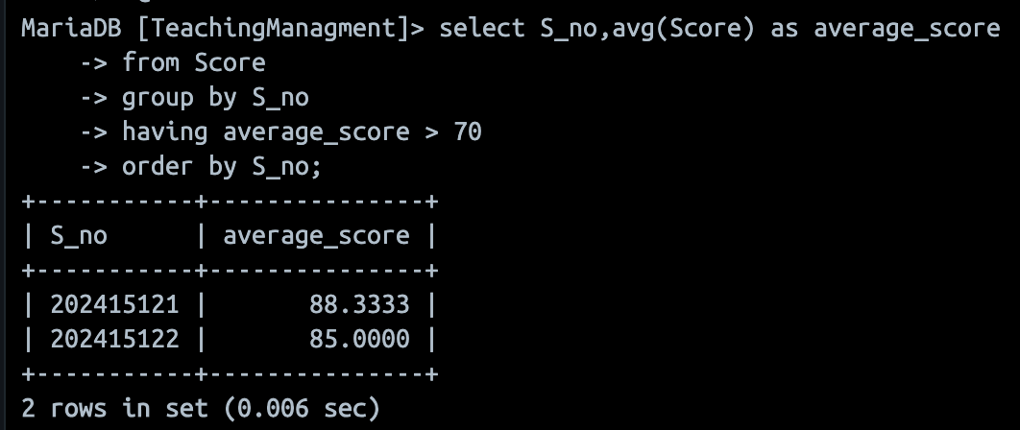
11. 查询选修了课程 1 或者选修了课程 3 的学生姓名
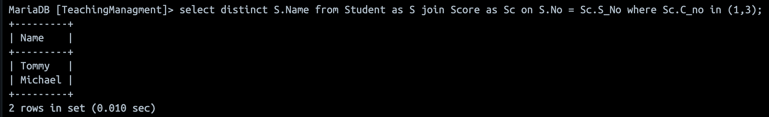
12. 查询既选修了课程 1 又选修了课程 2 的学生姓名
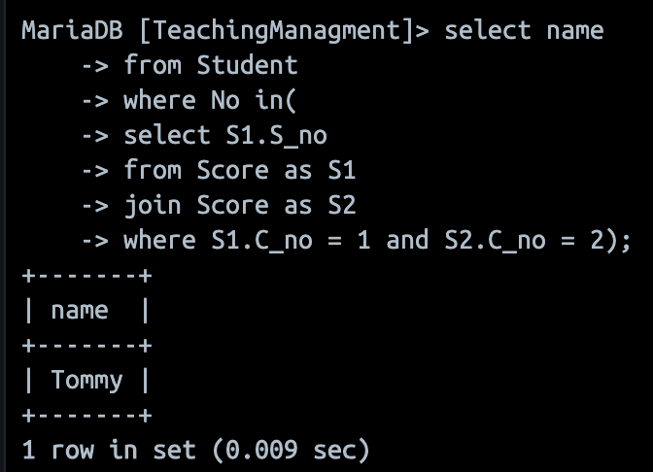
13. 查询选修 Database 这门课最高分学生所在的系名
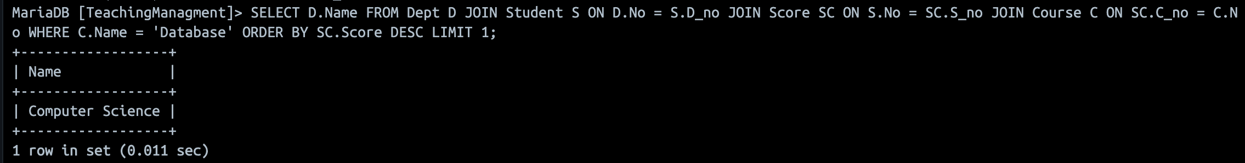
14. 建立一个包含学生学号，姓名，年龄，以及所在系名的视图（赋予列名为 sno, sname, sage, deptname）
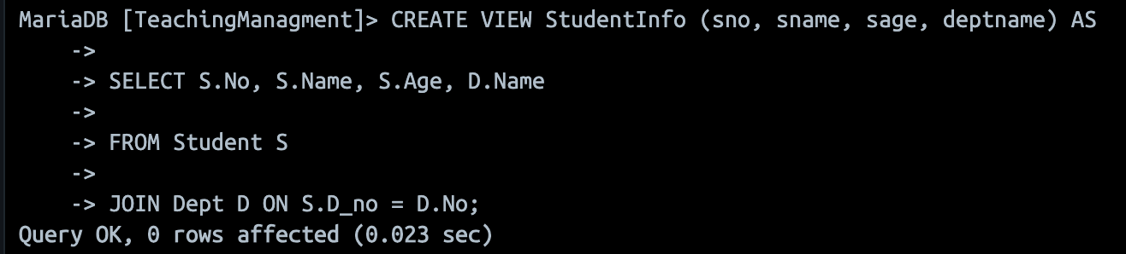
出现的问题：
解决查询选修 Database 这门课最高分学生所在的系名时想使用函数max来实现，但没有成功

解决方案：
最后使用排序加limit关键字，找到最高分的行

